Coordinación De Planeación Hacendaria

Inflación Mes

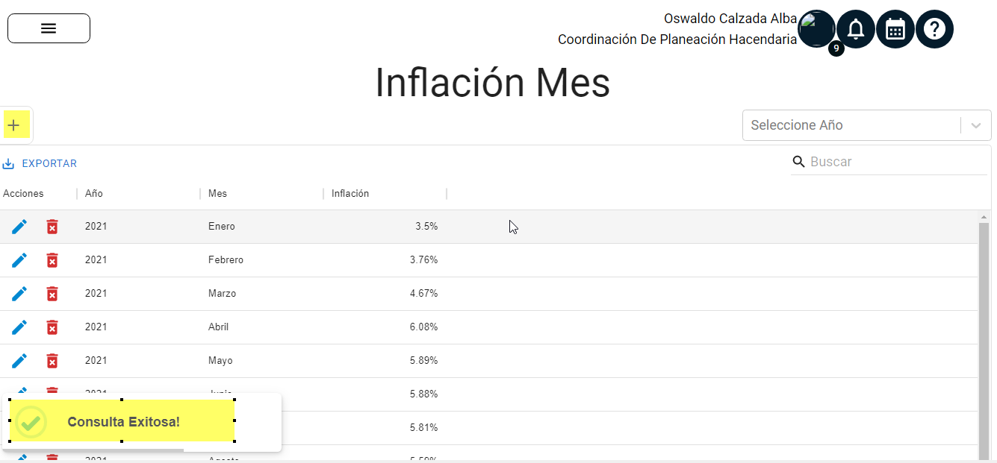

Al agregar un nuevo registro ¡Consulta Exitosa¡ 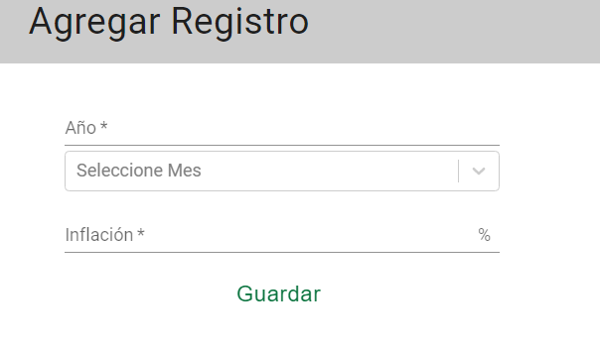

El mensaje de confirmación dice Consulta Exitosa! – Tendría que decir ¡Registro Creado!

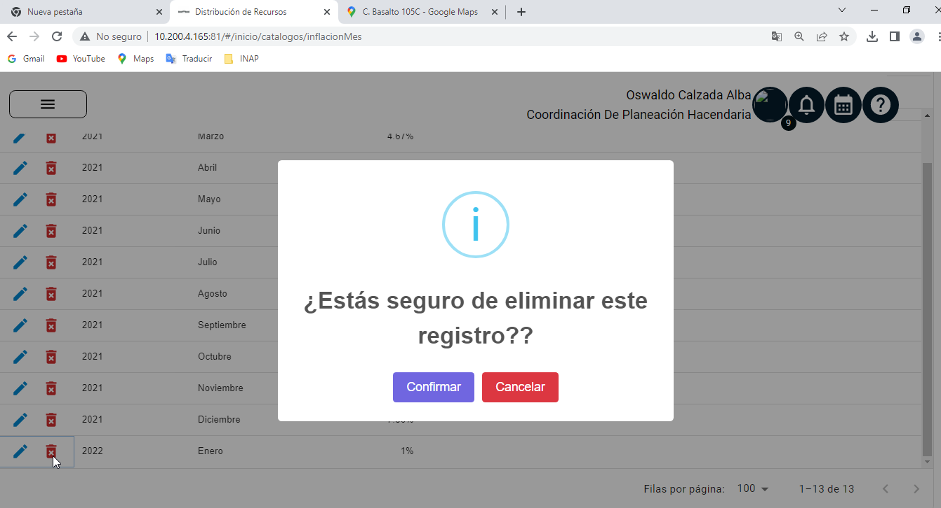

¿Estás seguro de eliminar este registro?? / ¿Estás seguro de eliminar este registro?

Se elimina el registro y arroja el mensaje de confirmación como

Consulta exitosa! – Tendría que decir ¡Registro eliminado!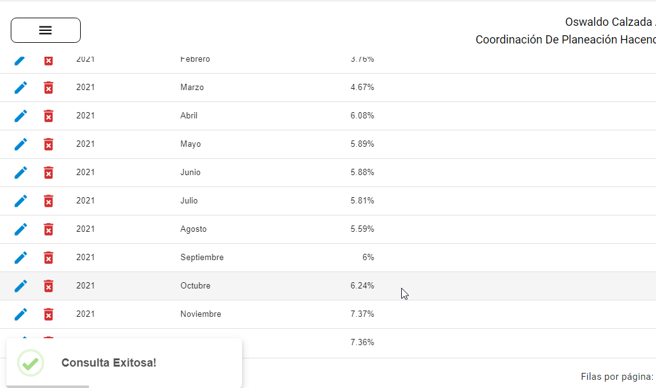

Coordinación De Planeación Hacendaria

Inflación Año

El tooltip descriptivo del botón Agregar tiene otro diseño a los anteriores.

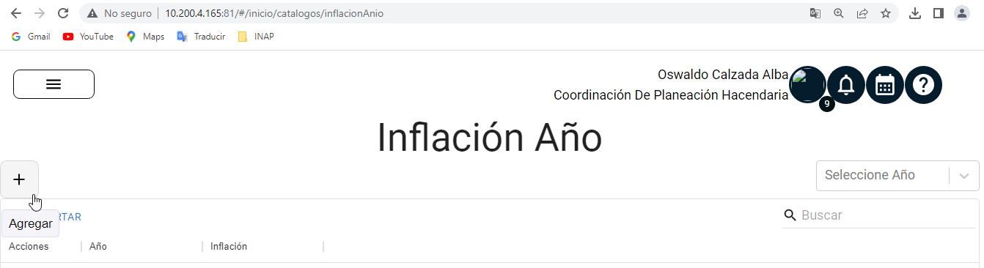

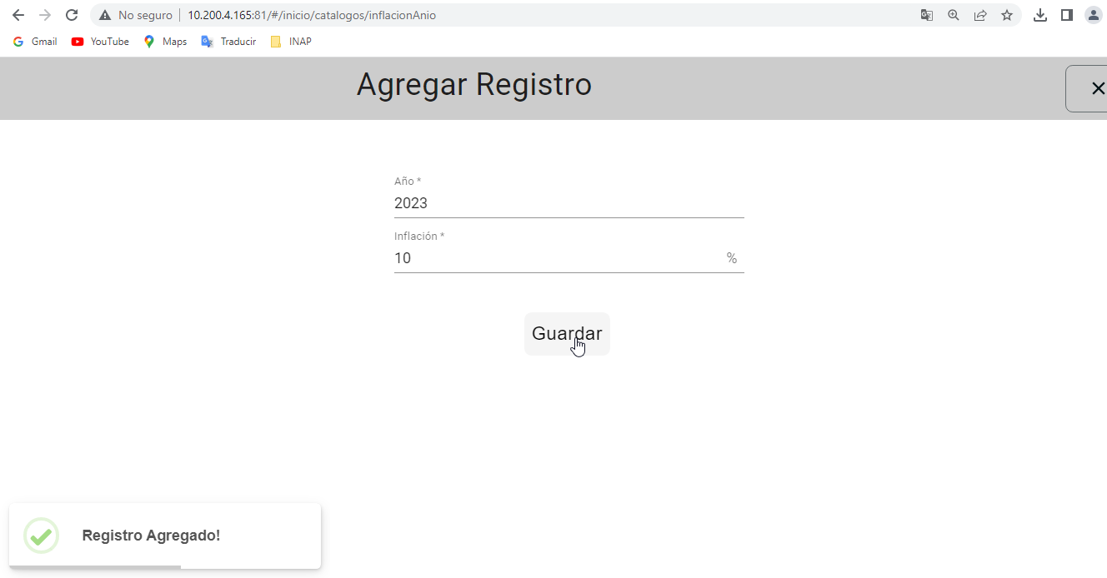

Mensaje de confirmación de registro –

Registro Agregado! / ¡Registro Agregado!



Signos de exclamación ¡Registro Editado!



Signos de exclamación ¡Consulta Exitosa!

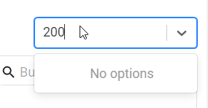Mensaje en ingles

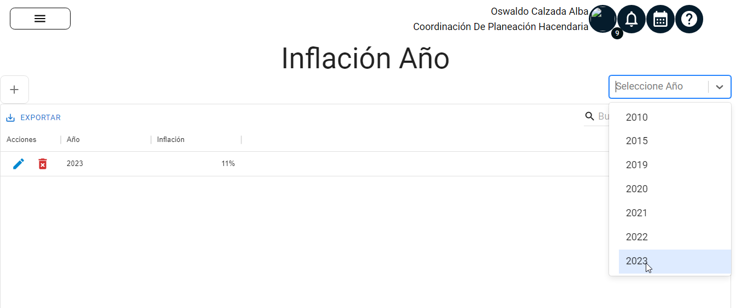

Cuando selección un año no me direcciona el menú principal después de la consulta.